# REPEAT

## Introduction

**REPEAT $counter, $insn_num**

功能：将REPEAT之后的$insn_num条指令循环执行$counter次

Repeat循环指令中不可以再包含其他分支或者repeat指令，但是repeat的执行可以被中断。

## Algorithm



Repeat_sequnce: REPEAT之后 $insn_num条指令组成的顺序的指令序列



$counter = 5, $insn_num=6, repeat_sequnce = A-F, 所以REPEAT 5, 6的功能就是将REPEAT后的6条指令序列A-F循环执行5遍。

## Implementation

### 基于队列的派遣前提

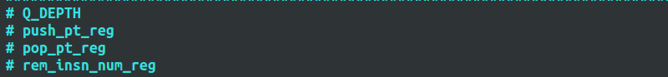

* 我们的实现前提是所有的指令都是从指令队列里被派遣，指令队列的深度是Q_DEPTH。指令队列负责根据队列里剩余的指令数目来发起顺序取指请求，并缓存取来的指令。
* Push_pt_reg: 队列的写指针
* Pop_pt_reg：队列的读指针
* Rem_insn_num_reg：队列内剩余指令数目，就是可供派遣的有效指令数目



### REPEAT指令的派遣条件

* $counter和$insn_num的值是确定的
* 不存在可能的流水线回退需要重发REPEAT指令

### REPEAT指令派遣逻辑

REPEAT派遣就是解析REPEAT指令本身，来决定不同的REPEAT处理方式，分为以下几种：

* **Repeat_ignore: REPEAT指令的硬件循环操作可以被忽略**
* $counter = 0: repeat_sequence执行0轮，即直接跳过repeat_sequence，所以REPEAT指令的实际是一个jump操作
* $counter = 1: repeat_sequnence 只执行一轮，那么REPEAT实际是一个nop操作
* $insn_num = 0: repeat_sequnce内不含有任何指令，没有需要REPEAT的指令，所以REPEAT实际仍然是一个nop操作
* **Repeat_valid: 硬件要真正执行REPEAT循环操作**
* Repeat_in_rem: repeat_sequence的全部指令都已经在queue里面了，可以直接切断取指令通路，直到repeat最后一轮
* Repeat_in_que: repeat_sequnce的全部指令可以在queue里面放下，但是当前queue里只放了一部分，还要发送取值请求直到repeat_sequence的全部指令取来，然后关闭取指通路，直到repeat最后一轮
* Repea_out_que：repeat_sequnce的全部指令超出queue的容量，所以要不停的循环取指



* Repeat_ignore: REPEAT指令被忽略的情况。

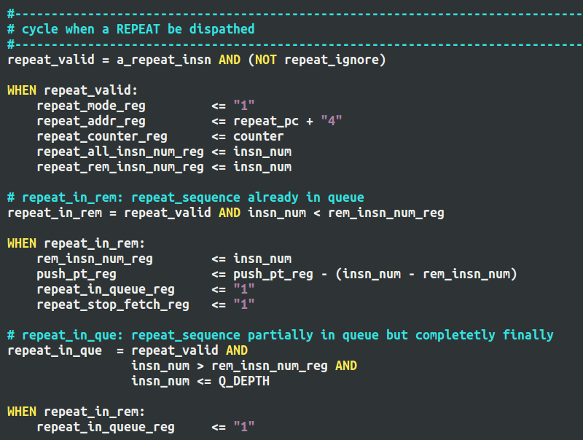

* Repeat_valid：当REPEAT指令的操作不可以被忽略的时候才是有效的REPEAT操作。此时我们需要硬件记录下来repeat_sequnce 循环执行所需的必要信息。
  + Repeat_mode_Reg: 标志硬件正在处理REPEAT操作，当repeat操作彻底结束，置无效
  + Repeat_addr_Reg: 每一轮repeat_sequnce派完都需要回到repeat_sequence的第一条指令重新派遣，repeat_addr_reg就是repeat_sequence第一条指令的PC
  + Repeat_counter_reg: 标志repeat_sequnence正在执行轮的counter，初始值为$counter
  + Repeat_all_insn_num_reg：repeat_sequence的指令数目，就是$insn_num的值
  + Repeat_rem_insn_num_reg：每一轮repeat_sequnce的执行剩余的指令数目，每发完一轮，Repeat_counter_reg --， repeat_rem_insn_num_reg都要被repeat_all_insn_num_reg重置。
* Repeat_in_rem: REPEAT指令发出的时候，发现repeat_sequence的所有指令序列都已经在队列里面了。这样repeat_sequence在循环执行的过程中就不需要再向外发取值请求了，每发完一轮只需要调整pop_pt_reg就可以开始新一轮的执行。当然rem_insn_num_reg也可能大于$insn_num，这个时候还要调整push指针到正确的位置。
  + rem_insn_num_reg: 因为repeat_sequence的所有指令都已经在queue里面了，所以sequence之外的指令要被切出去，用$insn_num给rem_insn_num_reg赋值
  + push_pt_reg：相应调整push指针
  + repeat_in_queue_reg: 置有效，标志repeat_sequence的一轮指令发完后，直接回退指针就可以开始新一轮
  + repeat_stop_fetch: 置有效，repeat_sequence的指令已经全部取来，不再需要取指操作
* repeat_in_que: repeat_sequnce可以全部放入queue里，但现在queue里只放了一部分，所以还需要取指，但当一轮指令发完后repeat_sequence的全部指令肯定已经在queue里了，直接回退指针就可以开始新一轮。
  + repeat_in_queue_reg：置有效，等repeat_sequnce的指令全部取来后再把repeat_stop_fetch_reg置有效

### repeat_sequence 指令的派遣

基本原则：不同轮的指令不可以混合派遣，原因：

* 会增加硬件设计复杂度
* 软件无法预测指令派遣规律

处理方式：rem_insn_num_reg决定可派遣指令数，repeat_rem_insn_num_reg决定本轮可派遣指令数。



* Repeat_sequence_over: repeat_sequence一轮派遣结束

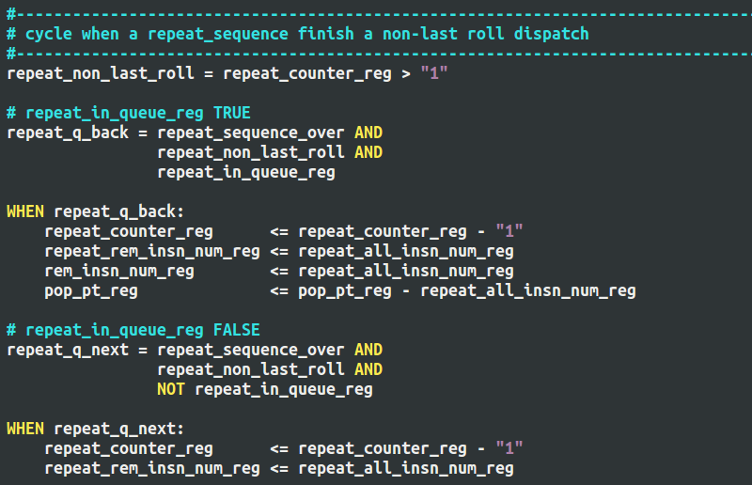

* Repeat_non_last_roll: 当repeat_counter_reg的值大于1的时候，说明还没到最后一轮
* Repeat_q_back：一轮指令派完了，且还没到最后一轮，且repeat_sequence指令都在queue里，就需要指针回退，开始新一轮的指令派遣
  + Repeat_counter_reg: 轮数减1
  + Repeat_rem_insn_num_reg: 要被repeat_all_insn_num_reg重置
  + Rem_insn_num_reg：新一轮开始，queue里的有效指令就是repeat_sequence的全部指令
  + Pop_pt_reg：调整为repeat_sequence第一条指令所在queue的地址
* Repeat_q_next：一轮指令派完了，且还没到最后一轮，且repeat_sequence的指令在queue里放不下，所以需要重取新一轮的指令，新取来的指令已经顺序存入queue。
  + Repeat_counter_reg: 轮数减1
  + Repeat_rem_insn_num_reg: 要被repeat_all_insn_num_reg重置

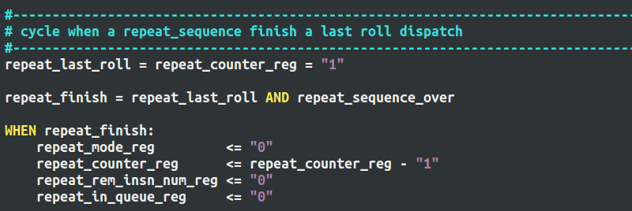

* Repeat_last_roll：repeat_counter = 1， 表示repeat_sequence派遣的最后一轮
* Repeat_finish：最后一轮的repeat_sequence指令也全部派遣完了。需要对repeat的一些信息进行清零处理。
  + Repeat_mode_reg：置0
  + Repeat_counter_reg：置0
  + Repeat_rem_insn_num_reg: 置0
  + Repeat_in_queue_reg: 置0

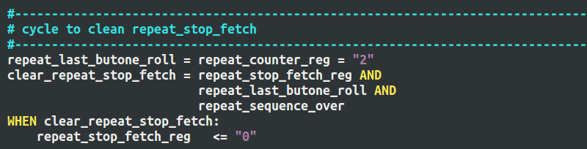

* Repeat_last_butone_roll: repeat_sequence派遣的倒数第二轮
* Clear_repeat_stop_fetch：当repeat_counter_reg = 1的时候，即最后一轮的时候，即可以准备顺序往后的新指令了。所以当倒数第二轮派完的时候，把repeat_stop_fetch_reg清零。(还有可能存在指令回退导致counter回退的场景，新取来的指令可能导致部分repeat_sequence丢失，需特殊处理)
  + Repeat_stop_fetch_reg：置0

### 加入REPEAT后的取指逻辑

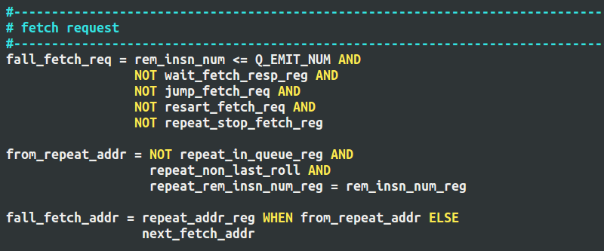

* Fall_fetch_req: queue发起的顺序取指请求，这里也包含了对repeat_in_queue_reg条件不满足时到repeat_addr_reg的取指请求。正常fall_fetch_req发出的条件是queue里有足够的空闲项可以放一个新的cache line，且没有已经发出去的取指令请求，且当前没有更高级别的jump_fetch_req和restart_fetch_req，在这里加入新的条件：没有repeat_stop_fetch_reg停止取指的行为
* From_repeat_addr: fall取指的地址都是下一个cache line的地址，但是这里加入了repeat_sequence在queue里放不下时到repeat_addr_reg的重复取指。相当于把不同轮的repeat_sequence打平依次填入queue。
* Fall_fetch_addr: 根据from_repeat_addr信号选择取指地址的来源

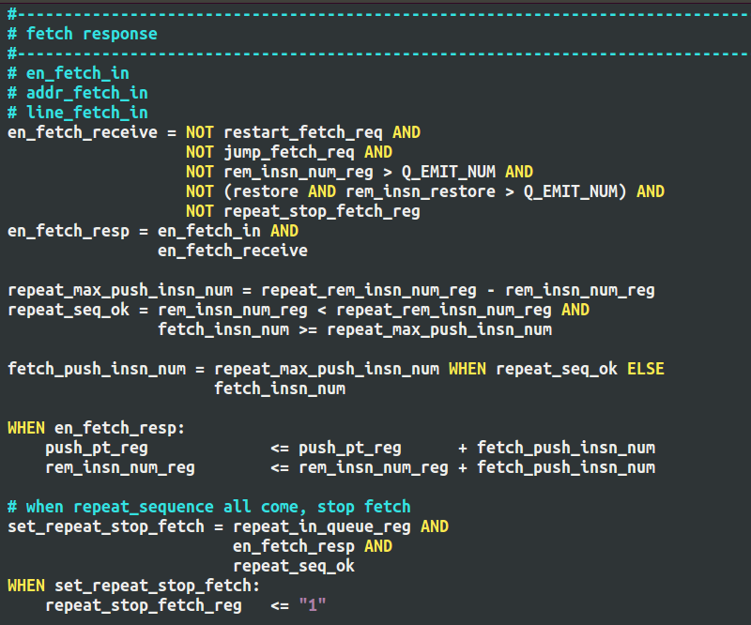

* En_fetch_receive: 取来的指令可以被接受的条件。没有更高优先级(jump_fetch_req/restart_fetch_req)的取指请求发出，如果有，旧的取指响应应该被抛弃；queue的空闲项数足够放取来的指令，如果rem_insn_num_reg > Q_EMIT_NUM, 说明在取指请求到取指响应中间发生了queue内指令的回退覆盖；当拍没有指令回退且回退点会被新到指令覆盖的场景；额外加入了没有repeat_stop_fetch_reg的场景
* En_fetch_resp: 经过各种条件过滤后真正有效的取指响应
* Repeat_max_push_insn_num: repeat_sequence中还剩的不在queue内的指令数目
* Repeat_seq_ok: 接受了新取来的指令后，repeat_sequence本轮需要的指令就全了
* Fetch_push_insn_num: 通常是取来的指令全部都接收，但是如果指令超过了repeat_sequence的边界，则只接收到repeat_sequence的最后一条指令。
* Push_pt_reg: 一笔有效的取指响应要根据实际接收的指令数目对push指针进行更新
* Rem_insn_num_reg：一笔有效的取指响应要根据实际接收的指令数目对rem_insn_num_reg进行更新

### REPEAT被中断时的处理

Interrupt应该可以打断REPEAT的执行，因为如果软件给了$counter一个巨大的值，或者repeat_sequence中混入了不符合规则的指令，我们要确保这些状况能用外部干涉来调整处理器状态。

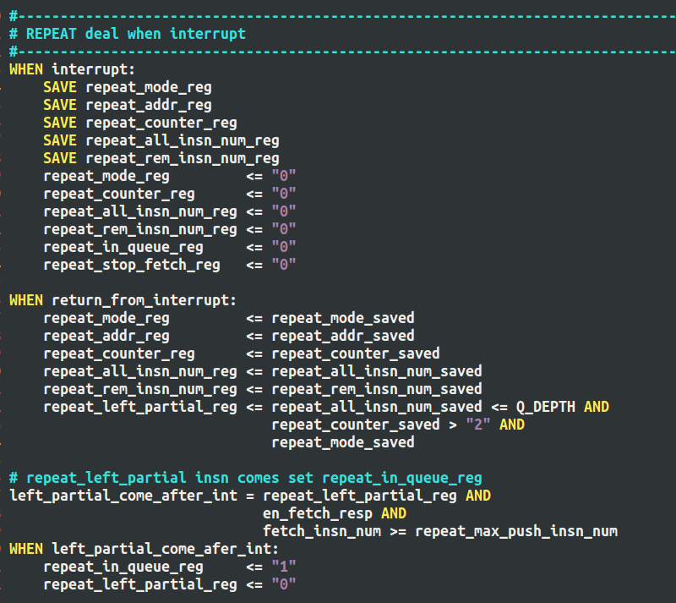

* 当中断发生的时候，要把所有repeat相关信息保存起来。同时把repeat相关执行状态信息全部清零
* 当中断返回的时候，则要把保存的repeat相关信息又拿回来。如果依然回退到repeat_mode且repeat_sequence可以放在queue里，需要一个过程将整个repeat_sequence装入queue。Repeat_stop_fetch_reg被置零，这样要重新取repeat_sequence的指令，repeat_in_queue_reg清零，这样